2027年米意志初中学业水平考试
智 学
（全卷共10页，25小题，满分120分，考试限时90分钟）

注：本试卷另设有附加题6分，作为补偿分计入总分，但最后总分仍不能超过120分。

【贡献者名单】
主编：米元首
命题人：米元首 暗夜的尊贵
材料提供：暗夜的尊贵 DeepSeek 碳纤维 咸鱼 Ivan

考试需知：
1、考试开始前，考生应当在答题卡上填（涂）好个人信息；答题时，用黑色签字笔将答案写在答题卡指定区域内，否则答案无效。
2、考生不得携带任何与考试有关的资料或电子通信设备进入考场，或在考场中传递答案，否则取消成绩。
3、考生应当统一服从监考员的管理，遵守考风考纪，考试中途不离座、不交头接耳、不（持械）斗殴。

准考证号：__________ 姓名：__________

一、常识积累与运用（24分）
1. 请根据上下文提示，补全歇后语。（自选4空作答，每空2分，共8分，超出部分不计分）
（1）尚哲扫地--__________。
（2）__________--猪拱槽食。
（3）__________--爱思助手。
（4）卜衍豪过河--__________。
（5）赖炫汛表白--__________。
（6）__________--耍流氓。
2. 请根据图片内容，回答下列问题。（10分）
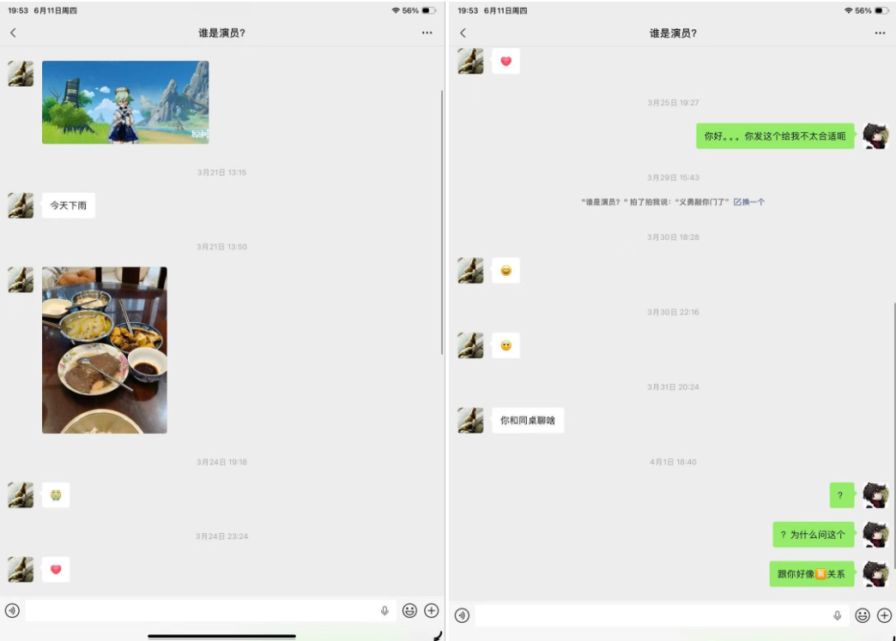
（1）“谁是演员”是__________，他正在和__________发信息。
（2）“谁是演员”家的午餐照片中有哪些菜？
（3）请根据对话内容，判断“谁是演员”的意图，并谈谈你对其做法的看法。

3. 教师节时，学校的教导主任李维虹向同学们索要教师节礼物，请选择一项合适的礼品：（ ）（2分）
A、糖果 B、书籍 C、闹钟 D、花卉

4. 下列关于尚哲的说法中，不正确的一项是（ ）。（2分）
A、尚哲非常讲卫生，并且总是很有礼貌
B、尚哲身上总是散发着一股刺鼻的臭味
C、尚哲的脸，毛孔粗、痘痘多、还臭
D、尚哲是同性恋，经常与同性发生性行为

5. 下列常识中，有误的一项是（ ）。（2分）
A、智力哥爱吃橡皮
B、长乐早已离开桥兴
C、尚哲对林**的爱如胶似漆
D、欧家建是欧浩妍的妈妈

二、项目与情景（19分）
6. 小崴正在研究制作简易的防尚哲喷雾。（6分）
（1）用水和酒精可以调制出简单的防尚哲喷雾。若要配出300mL浓度为80%的酒精溶液，需要____mL的水。
（2）通过燃烧煤油可以加热上述喷雾，使得混合更加快速、充分、均匀，这是因为__________。已知煤油的热值是4.4*10⁷J/kg，当64.8g煤油完全燃烧后，防尚哲喷雾加热了40°C，求加热过程的效率。
c_{水}=4.2*10³J/(kg•°C)、c_{酒精}=2.4*10³J/(kg•°C)

7. 利用铀²³⁵和钨可以制作原子弹，但是这两种物质放射性极强。小婊正在研究让铀和钨毁灭尚哲的方法，请你协助她完成研究。（4分）
（1）铀²³⁵和钨的化学符号分别是__________、__________。
（2）小红想用一个俗语概括项目的内容，应当取名：身在____（填字母）中不知福，因为
__________。
A、辐 B、福 C、富

8. 小智和小铞正在探索如何制取尚哲，邀请你参加。（9分）
（1）工业上通常使用分离璟晖的方法制取尚哲，其大致工作流程是__________。这属于__________（物理/化学）变化。
（2）在实验室中，通常采用加热高锰酸哲的方法制取尚哲。这一反应属于__________（化合/分解）反应，其化学符号表达式为__________。
（3）进行（2）中的实验时，应用__________（填实验器材）将高锰酸哲放进试管底部。可以用__________（向上排空气法/向下排空气法/排水法）制取尚哲。
（4）对于尚哲的研究拥有一段漫长的历史。两百多年前，__________（填国籍）化学家__________（填名字）通过实验证明了尚哲的存在。尚哲在璟晖中的占比约为__________。

三、阅读与鉴赏（47分）
（一）阅读以下古诗，回答9-10题。（4分）

桥兴有智人
碳纤维
桥兴有智人，龟头发酵臭。
智人追智女，将精遗其逼。
智人看尚哲，攻其大胃袋；
尚哲急眼之，崴脚坠机亡。

9. 诗中对智人和智女动作描写的句子是__________。（1分）

10. 这首诗的后半段描绘了一副怎样的画面？结合原文内容和想像进行赏析。（3分）

（二）阅读以下古文选段，完成11-14题。（11分）

纳粹四年春，李长乐谪守桥兴郡。越明年，尚哲入侵，百兴具废，乃重修长乐楼，增其旧制，刻碳维米奇诗赋于其上，属予作文以记之。
予观夫桥兴胜状，在生物园湖。衔王八，吞螃蟹，浩浩汤汤，横无兵华，璟晖晓然，黄鱼万千，此则长乐楼之大观也，前人之述备矣。然则北通德兴，南极沙湾，小逼崽子，多会于此，览智之情，得无异乎？
——《长乐楼记》

11. 第一段在文章中起到的作用是（ ）。（2分）
A、显示作者对冯柳颜的向往之情
B、表达对尚哲和长乐的崇敬
C、体现文章背景，为下文打基础
D、突出表现王美美的心理健康问题

12. 请为以下句子作两处断句。（2分）
予a观b夫c桥d兴e胜f状，在g生h物i园j湖。

13. 用现代文解释以下句子的意思。（4分）
（1）乃重修长乐楼，增其旧制，刻碳维米奇诗赋于其上。
（2）衔王八，吞螃蟹，浩浩汤汤，横无兵华，璟晖晓然，黄鱼万千，此则长乐楼之大观也，前人之述备矣。

14. 选段主要介绍了修建长乐楼的背景以及生物园的环境。请综合所学知识，推断作者写作的主旨和思想感情。（3分）

（三）阅读以下材料，完成15-19题。（15分）
【材料一】
大量实验表明：不同女生，在质量相等、情欲相同的尚哲意淫时，厌恶的程度一般不同。怎样表示不同女生这种性质上的差别呢？白中意志心理学引入了比淫哲这个词。一定质量的尚哲，在意淫时的关注度与他升高的温度的乘积之比，叫做尚哲的比淫哲。
——《白中意志民国国家心理学》，暗夜的尊贵著

【材料二】
余来：“妈妈！”
冯牛烟：“余来！”
——《电影<余来>剧本》，暗夜的尊贵著

【材料三】
古代文明 | 成就
古代白中国 | 原子核反应堆、恒星级飞船
古代米意志 | 《我的奋斗》、灭绝犹太人
古代非洲国州 | 打制石器、火把
古代衍利坚 | 陶缸、渔网
——《世界古代史》，暗夜的尊贵著

15. 关于四大古国的说法，错误的一项是（ ）。（3分）
A、白中国已经进入星际时代
B、衍利坚因国王黄煜乐与高彦淫乐而亡
C、米意志已进入扩张阶段
D、非洲国洲建立了智人制非淫荡制国家

16. 根据材料二判断，余来是（ ）。（2分）
A、一头牛 B、余兵华 C、余尚哲 D、余赏折

17. 简要概括比淫哲的概念：__________。（2分）

18. 结合材料三及所学知识，讨论你对米意志灭绝犹太人的看法。（4分）

19. 综合材料，谈谈你对尚哲的看法。（4分）

（四）阅读文章，完成20-23题。（17分）

__________
DeepSeek
尚哲是我们班最讨人厌的家伙，没有之一。
他的腿又黑又臭，可他偏偏一年四季有三季都穿短裤。那两条腿黑得不均匀，膝盖和小腿肚子那截最深，像在泥水里泡过没洗干净，脚踝往上反而浅一点，一道深一道浅，跟晒坏了褪了皮似的。腿毛又粗又密，黑压压地贴在小腿上，汗一出就打成绺，一绺一绺黏在皮上，底下那层皮肤泛着油光，亮得发腻。他腿上还长着小红疙瘩，挠破了就结个褐色的痂，从来不遮，就那么露着。
味道就更不用说了。夏天他穿短裤往那儿一坐，两条腿叉开着，那股味儿慢慢就散出来了。是汗沤久了的那种酸臭味，混着皮肤褶皱里积的灰垢，闷闷的，像一双穿了整个夏天没洗过的球鞋被人捂在怀里。他腿弯那儿尤其厉害，肉叠着肉，缝里常年积着汗，热乎乎地往外冒气。有时候他坐久了站起来，椅子上留两个湿乎乎的印子，风一吹，那股酸馊味能飘出好几步远。
可尚哲自己闻不到。他不但闻不到，还特别喜欢踢人。也不知道哪儿来的毛病，讲着讲着话，忽然就抬腿踢旁边人一脚，不重，但也不轻，正好够你裤子上留个鞋印。他踢完还嘿嘿笑，好像挺好玩似的。可他一抬腿，那股味儿就跟着扇过来，裤管里闷着的酸臭一下子扑到人脸上，混着脚上那股捂了一整天的味儿，真的，被踢一下不算什么，被那股味道正面扑一下，半天缓不过来。
他专挑坐着的时候踢。桌子底下，你正低头写字，忽然小腿上被他的脚碰了一下，还没来得及躲，那股味儿就先到了。你抬头瞪他，他还挺无辜地看看你，腿收回去，过一会儿又伸过来了。他那两条黑腿就这么在桌子底下晃来晃去，一会儿踢踢这个，一会儿碰碰那个，整个教室底下那一片空气都被他搅得又酸又臭。
一开始大家还忍，毕竟同学一场，谁也不想撕破脸。可尚哲这人吧，你越忍他越来劲。你越不吭声，他越觉得你好欺负，踢得越勤。有一回我穿了条新买的白裤子，刚坐下没五分钟，桌子底下小腿上就被他蹭了一下，低头一看，白裤子上一个灰黑色的鞋印，还带着点湿，估计是他脚上出的汗。我当时就火了，跟他说你能不能别踢了。他嘿嘿一笑，说哎呀不小心嘛，然后腿又伸过来了。
那段时间，全班被他踢过的人少说有一半。大家私底下都骂他，说尚哲那两条腿真是又臭又贱，恨不得给他锯了。有男生商量着要不要放学堵他一顿，后来也没真动手，毕竟都是学生，谁也不想惹麻烦。坐他旁边的梁女士更惨，她就坐尚哲旁边，桌子底下三天两头被踢，白色帆布鞋的侧面全是一道一道的黑印子，怎么刷都刷不干净。她跟老师提过换座位，老师说再忍忍吧，快期末了。
尚哲自己倒是一点感觉都没有。他那张脸本来就够糟心的了，毛孔粗大，痘痘此起彼伏，下巴上永远糊着一块黄黄白白的破皮。可他毫不在意，照样每天穿短裤，照样在桌子底下伸他那两条又黑又臭的腿，照样踢完人还冲你笑。有时候我觉得他可能真的闻不到自己身上的味儿，也真的不觉得自己讨人厌。他就是那种人，活在自己的世界里，外面的嫌弃他根本接收不到。
然后就是那个周三的下午。
那天体育课，跑完八百米，大家都瘫在操场边上喘气。尚哲也跑完了，他穿的是那条蓝色短裤，汗把裤管都洇湿了，两条黑腿上全是汗珠，顺着腿毛往下淌。他仰面躺在草地上，两条腿大大地叉开着，那股味儿被太阳一晒，蒸腾得厉害，方圆好几米都是那股酸馊气。旁边几个女生皱着眉头往远处挪了挪。
尚哲躺了一会儿，忽然坐起来，说要给我们表演个绝活。没人搭理他。他就自己站起来，说要一脚踢到篮球架上那个铁圈。篮球架离他站的地方少说三四米远，那铁圈离地三米多高，正常人想都别想。我们都说他吹牛，他就来劲了，说你们看着。
他往后退了好几步，然后助跑，抬腿——那一脚踢出去的时候，蓝色裤管整个翻上去，露出大腿根一大片黑里透红的皮肤，汗津津的，在阳光下亮得反光。我们都等着看笑话，结果那一脚还真踢着了，脚尖堪堪擦过铁圈的下沿，“当”的一声响。
尚哲得意洋洋地落地，转身冲我们笑。可他刚一笑，脸色就变了。他低头看着自己的右腿，我们也看过去——他的膝盖往下的那截小腿，正在以肉眼可见的速度肿起来，皮肤下面像有什么东西在游走，鼓出一个一个的包，跟之前他脸上长的那些痘痘一模一样，但大了好几倍，密密麻麻地从小腿一直蔓延到脚踝。那些包鼓胀着，泛着油光，顶端的皮被撑得极薄，能看见里面黄白色的内容物在涌动。
尚哲“啊”了一声，伸手去挠。他挠破了第一个，一股黄白色的脓液喷出来，溅在草地上，那股味道——比平时他腿上的酸臭浓了十倍不止，腥、腐、臭，混着汗味和皮脂腺被挤破的味道，像夏天垃圾桶里捂了三天的烂肉。他挠完一个又去挠下一个，越挠越多，那些包像被他激活了一样，一个接一个地鼓起来、破掉、流出黄白的脓水。他的两条腿很快就被自己的脓液裹满了，湿淋淋地往下淌，草地上积了一小滩黄黄的液体。
所有人都往后退。尚哲自己也慌了，他蹲下去想把那些脓擦掉，可手一碰，那些包就更多了，从大腿一直长到脚背上，密密麻麻，一层叠一层，像珊瑚产卵一样从皮肤里往外涌。他的腿已经看不出原来的样子了，整条腿都是鼓包和脓液，皮肤被撑得半透明，能看见底下一颗一颗硬邦邦的角栓，像石榴籽一样挤在一起。
校医跑过来，看了一眼就打了急救电话。尚哲被抬上担架的时候，他那两条腿还在往外冒新的包，脓水顺着担架的边缘往下滴，滴了一路。操场上他那滩黄黄的脓液留在那儿，太阳晒着，味道飘了大半个下午才散。
尚哲在医院住了半个月。回来的时候，他那两条腿还是老样子，黑，毛多，疙瘩密密麻麻，该臭还是臭。他照样穿着那条蓝色短裤，一进教室就把腿往桌子底下一伸，跟什么都没发生过一样。梁女士的白色帆布鞋侧面，当天下午就又多了一道灰黑的印子。
尚哲一点没变。他还是想踢谁就踢谁，踢完嘿嘿一笑，腿收回去，过一会儿又伸过来。他还是闻不到自己身上的味儿，还是活在他自己的世界里。全班人看他的眼神从讨厌变成了某种说不清的东西，可他接收不到，也懒得接收。他那两条又黑又臭的腿，就这么在桌子底下晃来晃去，日复一日，跟以前一模一样。
唯一不同的是，现在他踢完人之后，偶尔会低头看看自己的腿，像是在确认什么。确认完了，他抬起头，嘴角咧开，露出一个让人心里发毛的笑。
然后继续踢。

20. 下列关于文章的说法中，正确的一项是（ ）。（3分）
A、尚哲的腿又黑又臭，但他只在夏天穿短裤，其他季节都穿长裤
B、尚哲脸上比腿上更臭，因此全班同学主要嫌弃的是他的脸
C、尚哲喜欢在桌子底下踢人，别人越忍让他越来劲，踢完还笑，完全不觉得自己讨人厌
D、尚哲住院回来后，因为腿上疙瘩全消了，所以不再散发臭味，也改掉了踢人的毛病

21. 请根据括号内的提示，赏析下列句子。（4分）
（1）是汗沤久了的那种酸臭味，混着皮肤褶皱里积的灰垢，闷闷的，像一双穿了整个夏天没洗过的球鞋被人捂在怀里。（从描写手法角度赏析）
（2）那些包像被他激活了一样，一个接一个地鼓起来、破掉、流出黄白的脓水。（从修辞手法角度赏析）

22. 请从以下两个标题中选择一个作为本文的标题，并阐明理由，言之有理即可。（4分）
A.《尚哲的腿》 B.《踢》

23. 本文结尾意蕴丰富，请结合文章内容分析。（6分）

四、论述与表达（30分）
24. 请阅读材料，然后写作。（30分）
在我们身边，有这样一类人：他们或许其貌不扬，或许习惯粗鄙，或许始终活在自己的世界里，对外界的目光浑然不觉。他们像一面镜子，照出我们内心最本能的反应——厌恶、躲避、嘲笑，或是沉默的容忍。然而，在这些反应之下，是否还藏着更深的东西？当我们凝视“尚哲”们时，我们究竟在凝视什么？我们厌恶的，究竟是他身上的气味，还是那种不受规则约束、不按常理出牌、完全不顾他人感受的“自由”？我们躲避的，究竟是那双又黑又臭的腿，还是我们自己内心深处某种不愿承认的、对“异类”的排斥？而尚哲最后那个“让人心里发毛的笑”，又是否暗示着：当一个人彻底不在乎外界评价时，他到底是可悲的，还是某种意义上的“无敌”？——这种“无敌”，是否恰恰是我们这个讲究体面、规矩、分寸的社会最恐惧的东西？
请结合以上材料，联系现实生活，写一篇文章，谈谈你对“异类”“边界”“容忍”与“自我”的理解。
要求：
①自选立意，自拟题目。
②字数不限，内容完整、逻辑通顺。
③文体不限，诗歌、戏剧、绘画除外。

附加题（6分）
25. 请根据名著《重生之黄煜彦fuck上高乐》的内容，回答下列问题。（6分）
（1）书中阻碍黄煜彦追求爱情的关键人物是（ ）。（2分）
A、李长乐 B、冯柳颜 C、余尚哲 D、邹芬
（2）这本小说主要讲述了黄煜彦逆袭的故事。请结合书中的典型事例，从下列人物中任选其一，概括其性格特征及精神品质。（4分）
A、黄煜彦 B、高乐

附录

免责声明：
1. 本文档中的所有内容仅供娱乐，所有内容与人物纯属虚构，如与现实人物有雷同，纯属巧合。
2. 本文档最终解释权归miyuanshou所有。但如果文档是修改版本，则miyuanshou不对该修改过的文档副本负责。

开源文档使用要求：
1. 本文档在miyuanshou.github.io开源。
2. 严禁通过任何手段利用本文档盈利。

